DISEMINASI HASIL RISET ANTI MIKROBA ALAMI BERBASIS PEMANFAATAN EKSTRAK BUAH MENGKUDU DAN KULIT PISANG MENJADI HAND SANITIZER HERBAL DI SENTRA INDUSTRI KERIPIK PISANG LAMPUNG
Oleh
Dewi Sartika¹, Susilawati¹, Neti Yuliana¹
¹Staf Pengajar Jurusan Teknologi Hasil Pertanian, Fakultas Pertanian
Universitas Lampung
Email: dewikincai@yahoo.com
ABSTRAK
Sentra Industri Rumah Tangga (IRT) Keripik Lampung terletak di Jalan Pagar Alam. Permasalahan dari IRT keripik ini adalah limbah Buangan IRT keripik yang berupa kulit buah, daun, tangkai buah, bonggol. Padahal limbah ini sangat berpotensi dibuat anti mikroba alami yang bernilai jual tinggi, misalnya produk hand sanitizer. Tujuan pengabdian ini adalah 1) transfer teknologi/hasil riset; 2) memecahkan masalah limbah kulit pisang. Sedangkan target khusus kegiatan ini adalah diseminasi hasil riset berupa transfer teknologi pengolahan anti mikroba alami dari limbah kulit pisang dan buah mengkudu. Metode yang dilakukan adalah a) ceramah dan diskusi diseminasi hasil riset, b) pendampingan pengolahan limbah buangan menjadi produk anti mikroba alami berupa hand sanitizer. Kebutuhan mitra industri rumah tangga keripik saat ini untuk mengolah produk limbah/buangan menjadi produk yang mempunyai nilai adalah info tentang: a) pembuatan sabun padat herbal 26%, b) diikuti sabun cair 24%, c) hand sanitizer 17%, d) lain-lain 30%. Prosentase peningkatan pengetahuan dan pemahaman materi setelah kegiatan pengabdian pembuatan Hand sanitizer adalah sekitar 60%.

Kata kunci: anti mikroba alami, Hand sanitizer, Mengkudu, kulit pisang

1. PENDAHULUAN
A. Analisis Situasi

Kawasan Sentra Industri Keripik adalah yang terletak di jantung Kota Bandar Lampung. Masyarakat Kota Bandar Lampung menyebutnya Kawasan Sentra Industri Keripik dengan sebutan Keripik Gang PU. Berbagai jenis keripik yang ditawarkan adalah keripik pisang, Nangka, dan singkong. Kawasan ini memiliki prospek sangat baik.
Pada industri keripik pisang ini ternyata menghasilkan limbah buangan yaitu kulit pisang, padahal kulit pisang berpotensi untuk dikembangkan menjadi bentuk lain. Buah mengkudu di lampung jumlahnya berlimpah dan tidak berharga. Sehingga pada pengabdian ini dilakukan pembuatan hand sanitizer dari kulit pisang dan mengkudu. Bahan-bahan buangan pertanian berpotensi untuk dimanfaatkan kembali sebagai sumber antimikroba alami sumber asam-asam organik (Undadraja dan Sartika, 2018). Kandungan antioksidan yang tinggi pada kulit pisang berpotensi sebagai pengawet pangan (Sartika dkk, 2017), berpotensi menurunkan cemaran mikrobia pangan (Sartika, 2018). Menurut Sartika dkk (2017) kulit pisang berpotensi sebagai anti mikroba alami; begitu juga singkong konsumsi (Iswandari, Sartika, dan Astuti, 2017); singkong karet racun (Hartari, Sartika and Suharyono, 2018), kulit buah naga (Sartika et al, 2018), dan tomat cherry (Sartika et al, 2018). Selain tumbuhan ternyata bacteriophage pun berpotensi sebagai anti mikroba alami (Sartika dkk (2012) dan Sartika (2018)), bahkan aman ketika diuji coba in-vivo pada tikus sprague dawley (Sartika et al, 2012). Anti mikroba alami bisa dimanfaatkan untuk bahan baku pembuatan hand sanitizer.
Hand sanitizer yg berbahan anti mikroba alami sangatlah aman (safety) dibandingkan dengan yang ada di pasaran saat ini karena menggunakan bahan baku sintetis. Dengan transfer teknologi ini diharapkan dapat memecahkan masalah limbah dan meningkatkan pendapatan pengusaha keripik Lokasi IRT keripik (Gambar 1).
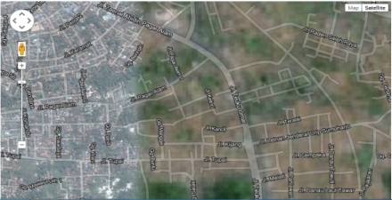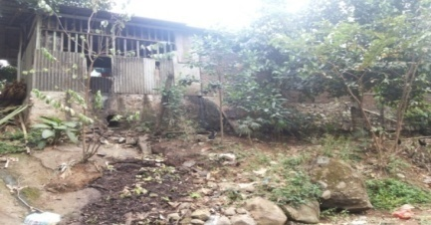
- (b)
Gambar 1. (a) Lokasi industri keripik (Sumber: Http://google search) dan (b) lokasi pembuangan limbah IRT keripik di pinggir badan sungai (Sumber: dokumentasi pribadi)

Untuk memecahkan permasalahan tersebut, maka Tim pengabdian THP mencoba menjadi fasilisator untuk memecahkan masalah ini dengan cara diseminasi hasil riset. Mitra Program pengabdian ini adalah IRT keripik Zom-Zom dan Dua Dara.

